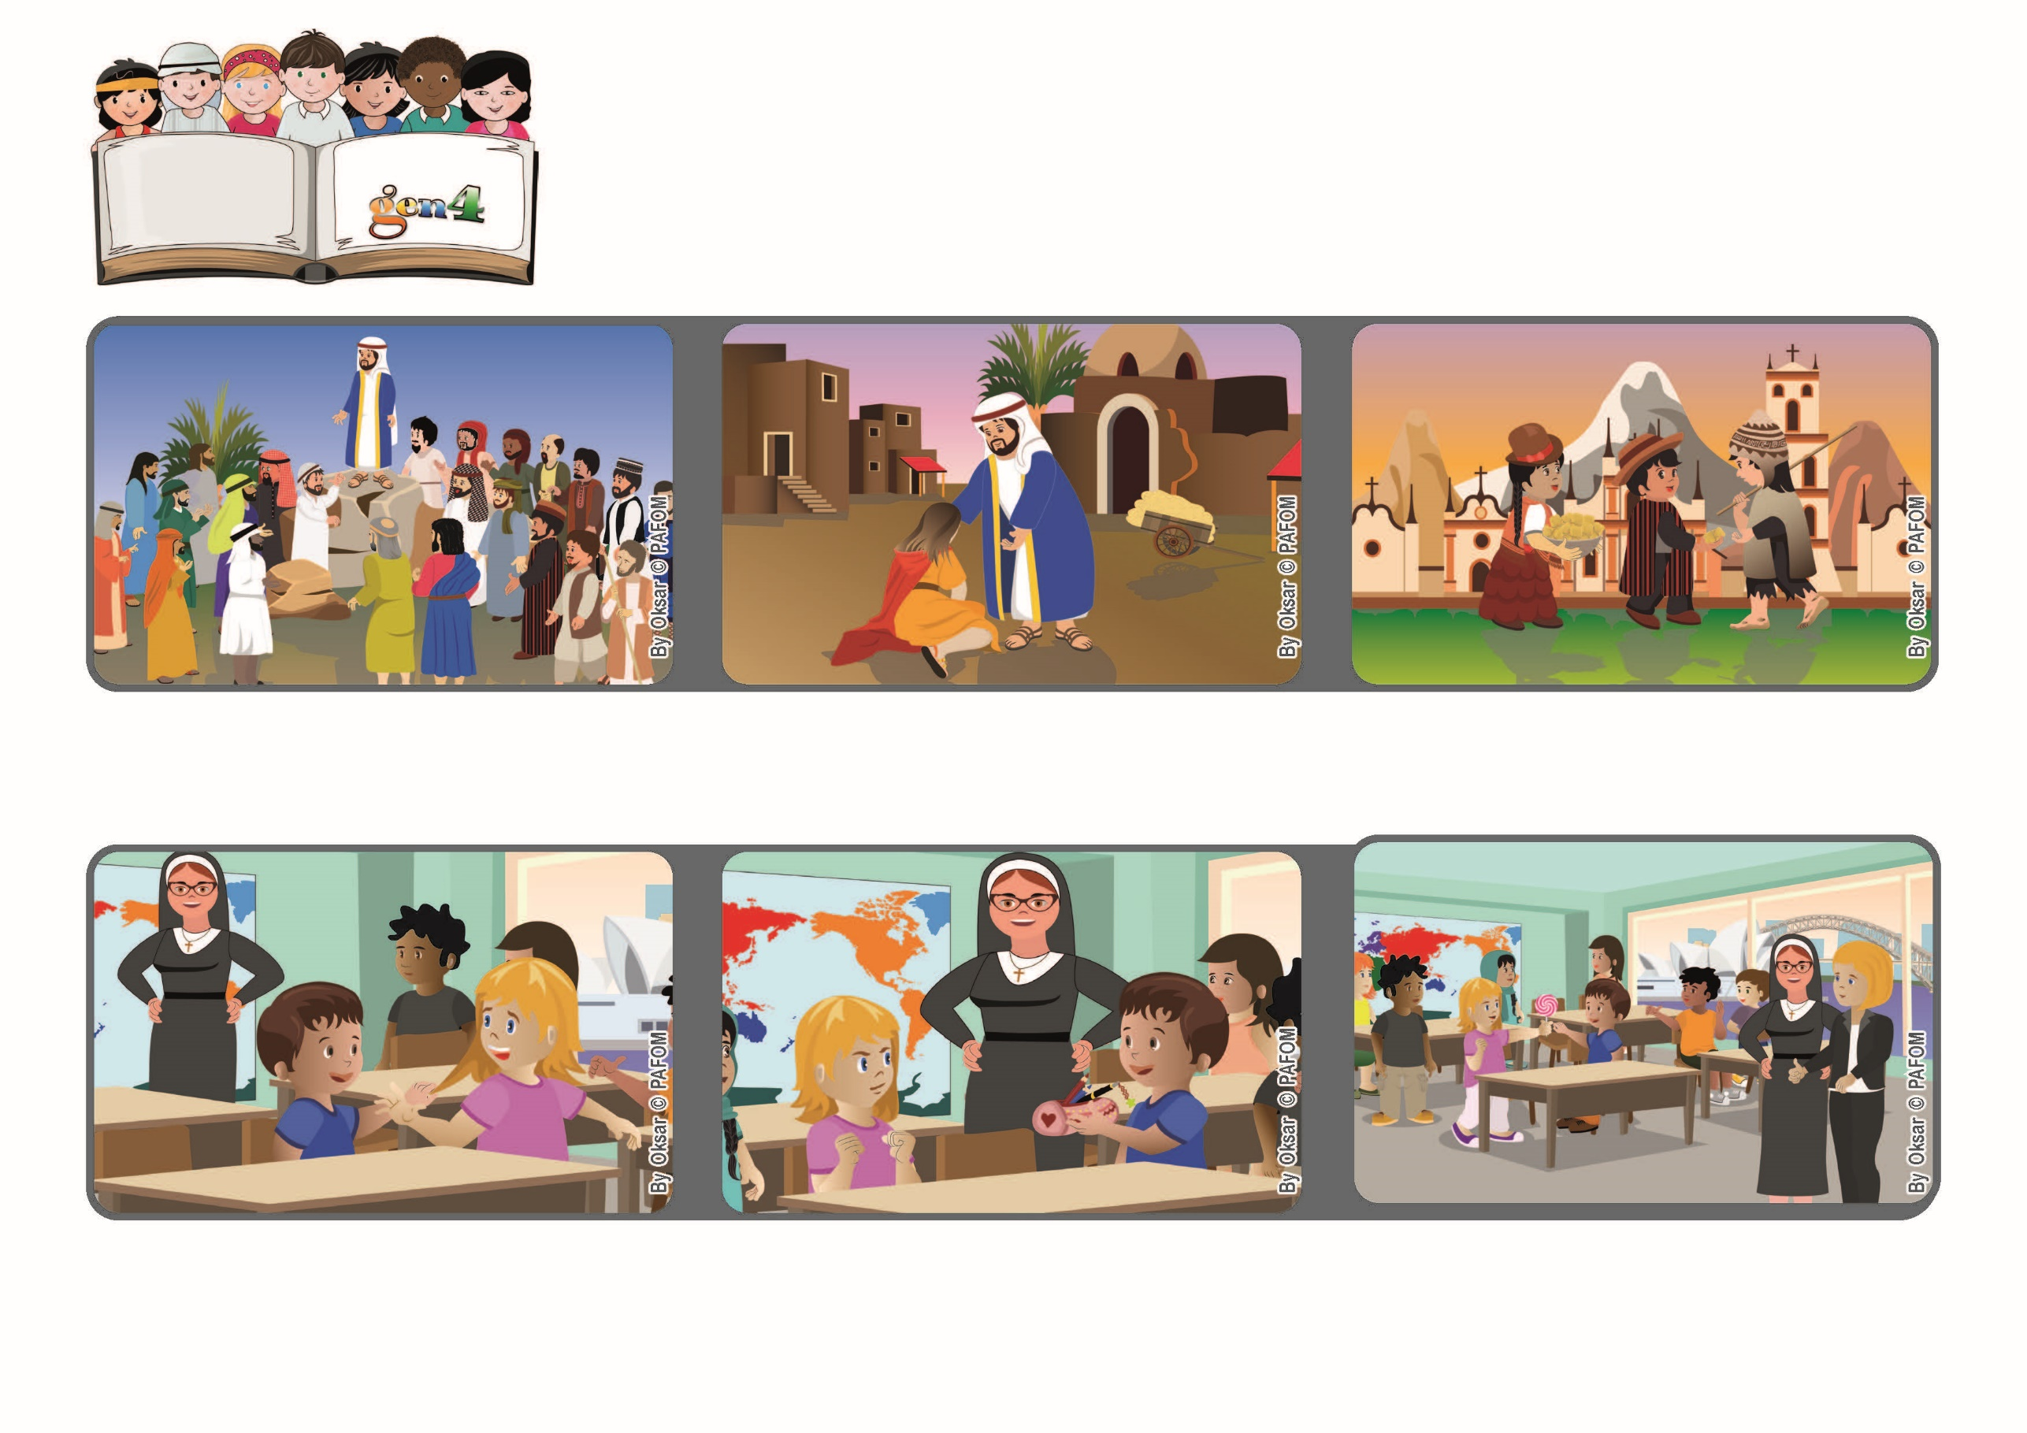

**あいをもって、みんなをみよう**

あわれみぶかいひとは、さいわいである。

そのひとたちは、あわれみをうける。

（マタイ5.7）



focolare.org/japan

**2022ねん11がつ**

**いのちの**

**ことば**

**ジェン4**

**あるひ、せんせいがわたしのおかあさんに、「ジャスミンはいつもロレンツィオに、やさしくせっしてくれ、くりかえしあいせるよう、わたしをたすけてくれています」といいました。**

**あるとき、わたしのふでばこを、ぬすみました。わたしはおこりましたが、イエスさまが、てきもあいして、ゆるすようにいっていたことをおもいだしました。**

**オーストラリアのジャスミンのけいけん：**

**わたしはまいにち、がっこうでゆるしています。**

**となりのせきのロレンツィオは、いつもわたしに、わるさをしてきます。**

**とくに、あわれみぶかくあるようにと、いいました。イエスさまは、かみさまとすべてのひとを、みかえりをもとめず、ぐたいてきにあいするように、たすけてくださいます。**

**イエスさまは、りんじんをあいさないなら、かみさまをあいすることはできませんとおはなししました。みんなにやさしく、てきにもやさしくするようにアドバイスしました。**

**イエスさまは12にんのでしたちを、えらんだあと、イエスさまのおはなしをきくために、まちからあつまったたくさんのひとたちのところにいきました。**

**ジェン４とは、キアラ・ルービックが創立したフォコラーレの子どもたちです。**

**© PAFOM, フォコラーレ www.focolare.org. イラストと文-ジェン４センター監修**